*# Assignment #7: Nov Mock Exam立冬*

Updated 1646 GMT+8 Nov 7, 2024

2024 fall, Complied by <mark>付耀贤 信息管理系</mark>

1）⽉考：有课没有到机房考试，自己模拟AC3 （1，2，6）

*## 1. 题目*

*### E07618: 病人排队*

sorttings, http://cs101.openjudge.cn/practice/07618/

思路：

思路很简单，但有两个坑很搞心态：字符串和数字大小比较、排序稳定性。由于我错用了reverse= True，debug花费不少时间，整整提交了8次…心态很崩。

代码：

n=**int**(**input**())

old=[]

others=[]

**for** i **in** **range**(n):

a,b=**map**(str,**input**().**split**())

**if** **int**(b)>=60:

old.**append**((a,**int**(b),i))

**else**:

others.**append**(a)

old.**sort**(key=**lambda** x:(-x[1],x[2]))

**for** i **in** old:

**print**(i[0])

**for** i **in** others:

**print**(i)

代码运行截图 <mark>（至少包含有"Accepted"）</mark>

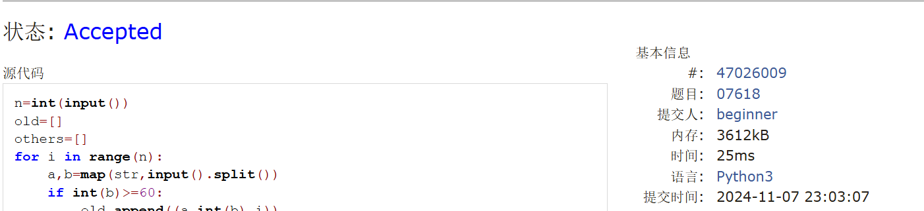

*### E23555: 节省存储的矩阵乘法*

implementation, matrices, http://cs101.openjudge.cn/practice/23555/

思路：

思路不难但是过程繁琐，需要时间读题理解，然后敲代码。被第一题折磨了一下后，在心态有点急躁的情况下做这个题的效率真的是变低了很多。

代码：

n,m1,m2=**map**(int,**input**().**split**())

mat1=[[0]*n **for** i1 **in** **range**(n)]

mat2=[[0]*n **for** i2 **in** **range**(n)]

mat3=[[0]*n **for** i3 **in** **range**(n)]

**for** i **in** **range**(m1):

a,b,c=**map**(int,**input**().**split**())

mat1[a][b]=c

**for** i **in** **range**(m2):

a1,b1,c1=**map**(int,**input**().**split**())

mat2[a1][b1]=c1

**for** i **in** **range**(n):

**for** j **in** **range**(n):

**for** k **in** **range**(n):

mat3[i][j]+=mat1[i][k]*mat2[k][j]

l=-1

**for** i **in** mat3:

l+=1

p=-1

**for** num **in** i:

p+=1

**if** num!=0:

**print**(l,p,num)

代码运行截图 ==（至少包含有"Accepted"）==

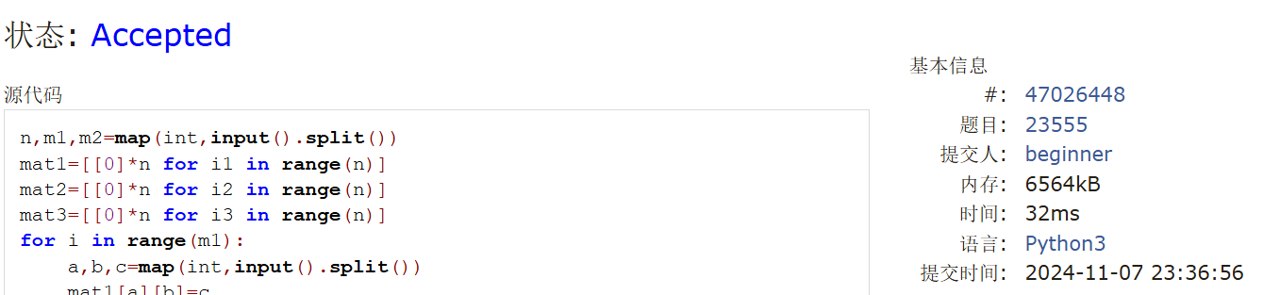

*### M18182: 打怪兽*

implementation/sortings/data structures, http://cs101.openjudge.cn/practice/18182/

思路：

自己模拟的时候没做出来，跳过了。后来也没做出来…学习了群里大佬的答案。

代码：

**from** collections **import** defaultdict

n=**int**(**input**())

**for** i **in** **range**(n):

re="alive"

n,m,b=**map**(int,**input**().**split**())

a=**defaultdict**(list)

**for** i **in** **range**(n):

x,y=**map**(int,**input**().**split**())

a[x].**append**(y)

**for** i **in** **sorted**(a):

**if** m>=**len**(a[i]):

b-=**sum**(a[i])

**else**:

a[i].**sort**(reverse=True)

b-=**sum**(a[i][:m])

**if** b<=0:

re=i

**break**

**print**(re)

代码运行截图 <mark>（至少包含有"Accepted"）</mark>

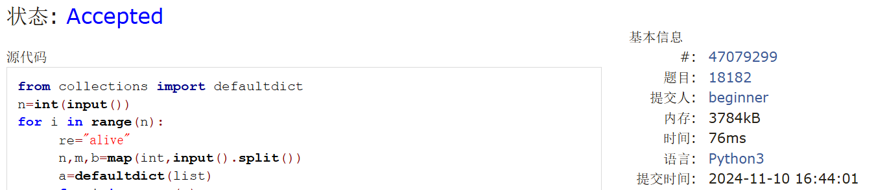

*### M28780: 零钱兑换3*

dp, http://cs101.openjudge.cn/practice/28780/

思路：

DP数组，但由于对DP一知半解，加上时间紧张，考场上没有写出来。

代码：

**def** **coin_change**(n, m, coins):

dp = [**float**('inf')] * (m + 1)

dp[0] = 0

**for** coin **in** coins:

**for** amount **in** **range**(coin, m + 1):

dp[amount] = **min**(dp[amount], dp[amount - coin] + 1)

**return** dp[m] **if** dp[m] != **float**('inf') **else** -1

n, m = **map**(int, **input**().**split**())

coins = **list**(**map**(int, **input**().**split**()))

result = **coin_change**(n, m, coins)

**print**(result)

代码运行截图 <mark>（至少包含有"Accepted"）</mark>

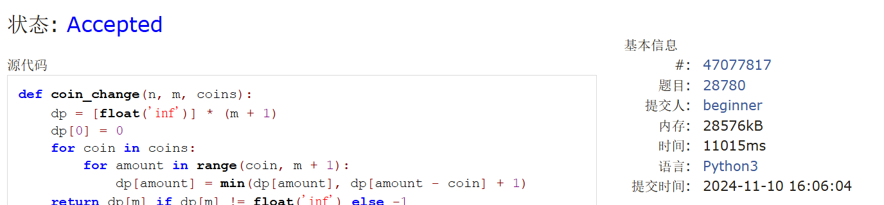

*### T12757: 阿尔法星人翻译官*

implementation, http://cs101.openjudge.cn/practice/12757

思路：

自己模拟的时候已经没时间了。后来做还是花时间比较多，关键要注意到hundred的特殊性。

代码：

d1={"zero":0, "one":1, "two":2, "three":3, "four":4, "five":5, "six":6, "seven":7, "eight":8, "nine":9, "ten":10,

"eleven":11, "twelve":12, "thirteen":13, "fourteen":14, "fifteen":15, "sixteen":16, "seventeen":17, "eighteen":18,

"nineteen":19,"twenty":20, "thirty":30, "forty":40, "fifty":50, "sixty":60, "seventy":70, "eighty":80, "ninety":90}

d2={"hundred":100, "thousand":1000, "million":1000000}

s=**input**().**split**()

a=0

q=1

m=0

**if** "negative" **in** s:

q=-1

s.**remove**("negative")

**for** i **in** s:

**if** i **in** d1:

m+=d1[i]

**elif** i **in** d2:

**if** i =="hundred":

m*=d2[i]

**else**:

a+=m*d2[i]

m=0

a+=m

**print**(a*q)

代码运行截图 <mark>（至少包含有"Accepted"）</mark>

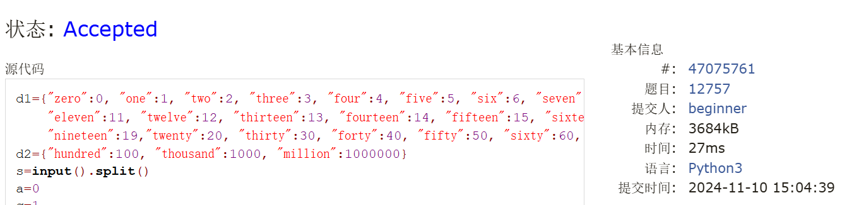

*### T16528: 充实的寒假生活*

greedy/dp, cs10117 Final Exam, http://cs101.openjudge.cn/practice/16528/

思路：

在我绝望地准备以AC2结束我这次惨痛的考试时，真的没有想到最后一题能够AC。看到题目直接仿造雷达安装的题目的思路，然后就，，过了。。

代码：

n=**int**(**input**())

l=[]

**for** i **in** **range**(n):

a,b=**map**(int,**input**().**split**())

l.**append**((a,b))

l.**sort**(key=**lambda** x:x[0])

p=-**float**('inf')

c=0

**for** l,r **in** l:

**if** l>p:

c+=1

p=r

**else**:

p=**min**(p,r)

**print**(c)

代码运行截图 <mark>（至少包含有"Accepted"）</mark>

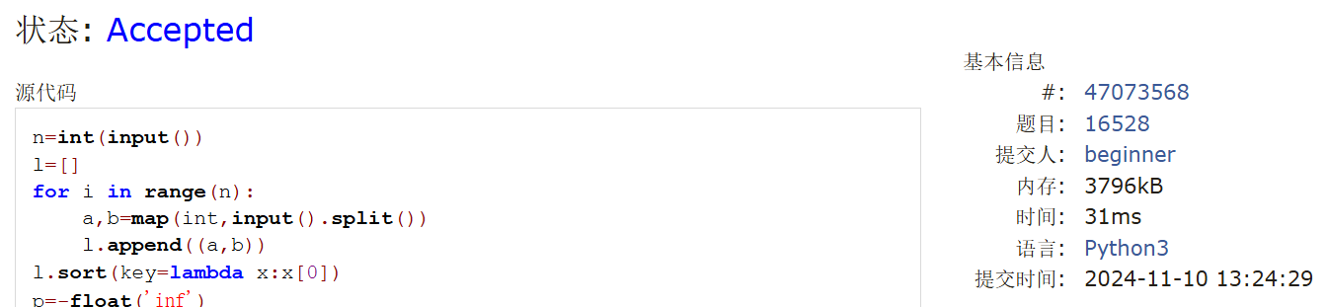

*## 2. 学习总结和收获*

这次只AC了3道，第一题耽误太多时间，同时被搞了一下心态，导致后面效率偏低；打怪兽的题挣扎很久却是属实做不出来；硬币这道题目如果对DP很熟练的话完全可以很快完成。这次月考我感觉最难的是打怪兽和翻译，硬币和假期反而因为训练过类似题目显得不那么难。E题思路不难，但坑多，算下来花费的时间可能比T题还要多，倒反天罡属于是。最大的教训是一定不要被标签迷惑，同时对于像第一题一样的小细节只能多做多积累，否则考场上是真的反应不过来。期中考试过后暂时时间增多，要加强训练，下一步要熟练掌握DP。